Где найти витамины зимой?
Потребность в витаминах и микроэлементах — вещь сезонная. Например, количество селена выше в зимнее время и падает летом (поскольку он содержится сугубо «зимних» продуктах — чесноке, сале, сливочном масле, орехах, а в магниевый голод, наоборот, организм впадает зимой. Ведь магния много в зелени …
Давайте составим рейтинг витаминов, которых мы особенно нуждаемся в холодное время года.

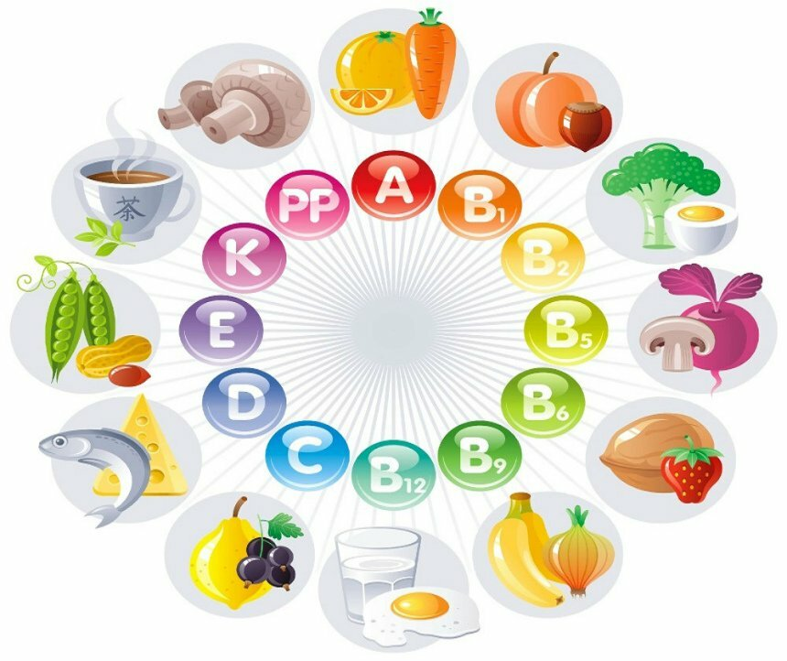

Прежде чем ответить, давайте задумаемся, в чем наш организм нуждается в эти суровые месяцы?
Во-первых, укрепить иммунитет. Это можем сделать витамины С, Е и витамины группы В (известные как чисто «женские» витамины). Они повышают сопротивляемость организма вирусным инфекциям, поэтому помогут справиться с простудами и гриппом. Вместе с тем, постоянные простуды —это результат нехватки в организме таких микролементов: кальция, железа и меди. Без них наш иммунитет не работает.
Во-вторых, нужно улучшить настроение и избавиться зимней депрессии. Это помогут сделать витамины группы B и «летний» витамин D, недостаток которого сильно ощущается именно зимой, ведь производится он в организме под действием солнечных лучей. Привести мысли в порядок — функция микроэлементов магния и калия.
В-третьих, следует защитить кожу и волосы от ветра и мороза. Профессионально сделают известные антиоксиданты — витамины красоты E и А.
Особенности зимнего меню и количество витаминов.

А теперь давайте проведем инвентаризацию нашего зимнего рациона и посмотрим, хватает ли нам именно этих «зимних» витаминов.
Номер первый нашего питания зимой — белковая пища (мясо, рыба, яйца, в том числе жирное мясо — свинина и телятина, которых мы едим гораздо больше, чем летом. «Жирненькое» предоставляет нам много ценных веществ, помогающих «перезимовать», например, цинк и селен. Однако на усвоение животных белков и жиров организм тратит больше витаминов группы В (в частности В2 и В6, чем на растительные белки. А дефицит одного только витамина В6 у заядлых «мясоедов» может «подкосить» иммунитет.
На гарнир мы едим углеводную пищу — картошку, макароны или каши. Они являются полезным источником такого нужного в зимнее время «энерджайзера», как глюкоза. Но при углеводном питании увеличивается потребность в витамине В1, В2 и С, причем рис и другие крупы «вымывают» из организма калий. А овсяная крупа — одна из самых ценных поставщиков витаминов группы В — лишает нас, оказывается, запасов кальция.
Для того чтобы согреться и взбодриться, мы зимой очень часто пьем чай. А он, особенно так полезен, зеленый, хотя и предоставляет нам множество витаминов (каратиноилы, витамин С, но «вымывает» из организма витамины В1 и В9. Итак, приобретая из пищи одни витамины, мы лишаем себя других. Так и возникает чисто зимний витамины дефицит.
С самой ранней весны, как только появится зеленый лук, детям дают его постоянно в любой прием пищи. Зимой можно его выращивать дома на подоконниках. Зеленый лук содержит 30-40 мг витамина С, 2 мг каротина, 1 мг витамина Е, 0,1 мг витамина В1, 18 мг фолиевой кислоты. Он очень богат солями калия, железа и превосходит все овощи и фрукты по содержанию кальция (100 мг). Лук — важный компонент многих салатов.
Богатые витамином С шиповник и черная смородина. Их необходимо заготавливать для зимы. Черная смородина, перетертая с сахаром, содержит примерно 80 - 100 мг этого витамина. Две чайные ложки обеспечат 80% дневной потребности в витамине С ребенка 3 - 6 лет. Этого количества смородины достаточно для приготовления стакана вкусного напитка, который лучше дать в два приема к основному питанию.
Отвары из шиповника в зимне-весенний период должны обязательно включаться в рацион детского питания. Шиповник содержит много биофлавоноидов (витамин Р), что в сочетании с витамином С представляет активный биологический комплекс. По содержанию витамина В2 он превосходит все овощи и плоды в 10 - 15 раз (!). Плоды шиповника очень богаты железом: в 100 г спелых плодов шиповника содержится 11,5 мг железа, в сухих — 28 мг. Стакан отвара шиповника восполняет витаминный состав рациона и обогащает его железом. Ценный источник витамина С — цитрусовые: апельсины — 60 мг, грейпфруты — 45 мг, лимоны — 40 и мандарины — 38 мг. Витамин С в них, как и в капусте, хорошо сохраняется до весны. Во всех этих продуктах содержится и витамин Р (рутин), который повышает усвояемость витамина С.
Соки, безусловно, очень полезны для детей. Они содержат органические кислоты, биологический ценный комплекс сахаров (глюкозы, фруктозы, сахарозы), минеральных солей и микроэлементов. Однако они не могут быть основным источником витамина С. Так, в 100 мл яблочного и виноградного сока витамина С всего 2 мг, сливового — 4 мг, айвового, вишневого — по 7,4 мг. Немного больше витамина С в томатном соке — 10 мг, но к весне содержание его также снижается. Соки давать детям нужно, но одновременно следует позаботиться и о других источниках витамина С.

Витамины — синтетические или натуральные?

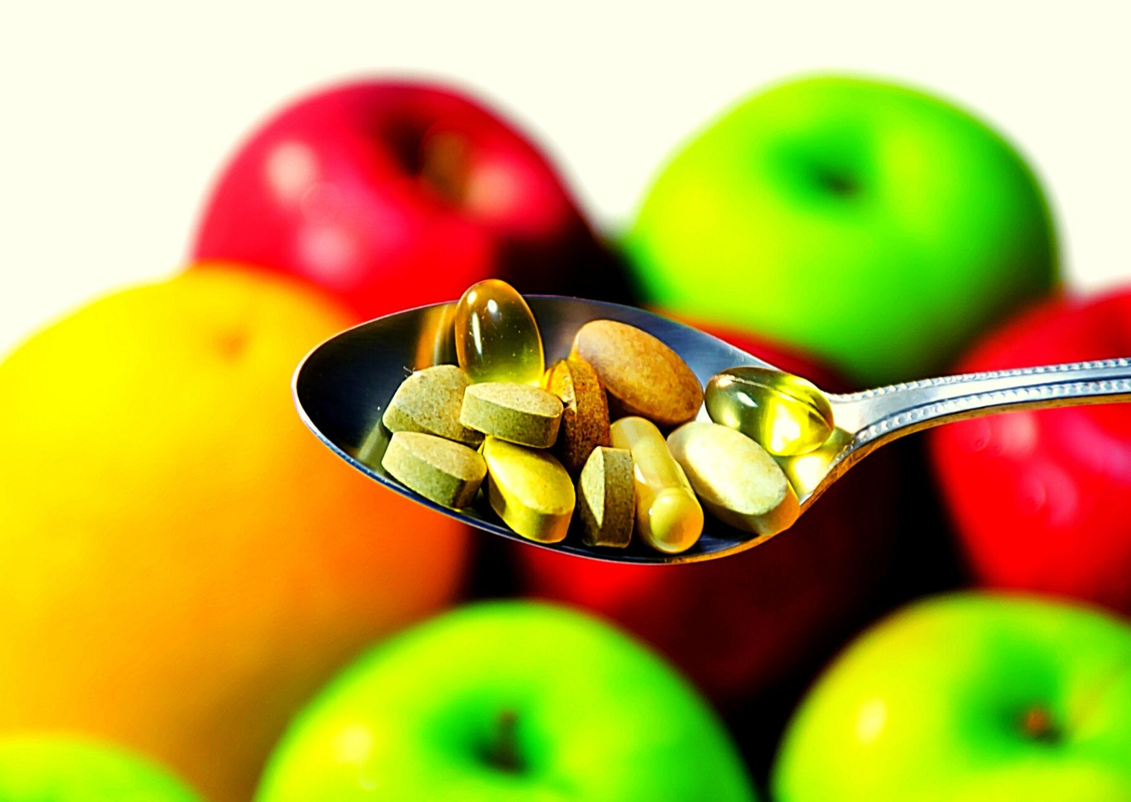

Некоторые еще продолжают считать, что сбалансированное питание предоставит организма все необходимое, но увы, даже в такую щедрую витаминную пору, как лето, мы не всегда можем полностью удовлетворить свои витаминные нужды. Например, чтобы получать суточную дозу витамина В1 (1,4 мг, мы имеем съедать в день 800 г черного хлеба или килограмм мяса, а дневная норма витамина С содержится в 2 кг яблок, витамина А — в 1, 5 кг моркови, витамина Е — в 1,5 кг арахиса, а калия и магния — в 2 кг бананов. Вполне естественно, что съесть такое количество продуктов (ведь это еще не полный список) не под силу практически никому. К тому же овощи и фрукты стали другими — в выращенных в теплицах овощах количество витаминов А, В 1, В 2 и С сократилось почти на 30%. Иными словами, даже научно сбалансированный рацион не обеспечит нас всеми необходимыми витаминами.
Но принимать синтетические витамины стоит только в сочетании с разнообразным питанием. Оно крайне важно для усвоения и транспорта витаминов, ведь витамины выполняют свои функции только вместе с жирами, белками и минеральными веществами! Например, отсутствие в рационе жиров делает невозможным нормальный обмен витамина А. Поэтому питаться надо полноценно, но и «помогать» своему организму еще и витаминами.

Витаминные помощники
Теперь осталось самое главное — правильно подобрать витамины. Поскольку наш организм редко страдает от нехватки какого-то одного витамина, лучше всего выбрать поливитамины, которые будут работать на несколько фронтов. Но покупая витаминный комплекс, не нужно искать на этикетке всю таблицу Менделеева. Для зимних поливитаминов вполне достаточно, если в их состав входят витамины C, D, В 2, В 6, B 12, железо, кальций, магний и медь. Именно в них нуждается наш организм зимой, к тому же они вполне совместимы и хорошо усваиваются вместе. Например, сочетание железа с витаминами группы В, которые принимают непосредственное участие в процессах кроветворения, увеличивает его эффективность. Витамины группы В в сочетании с аскорбиновой кислотой повышают сопротивляемость организма к инфекциям. Сочетание кальция и магния является удачным, ведь магний помогает усваиваться кальцию и одновременно предотвращает его чрезмерному накоплению в организме. И кальций, и магний лучше принимать в тандеме с витамином D, который стимулирует в кишечнике их всасывание. Витамины А и Е лучше принимать отдельно, причем в сочетании с жирными кислотами. Существуют комплексы, специально разработанные с учетом взаимодействия всех компонентов. Но посоветовать такой препарат может только врач — диетолог, нурициолог или терапевт, который определит индивидуальные потребности вашего организма.
В последнее время все поняли, что витаминные комплексы — это не модное увлечение, а действительно необходима для нашего организма вещь. Особенно зимой. В это время мы ощущаем нехватку почти всех витаминов, но безусловный «лидер» витаминного дефицита — витамин С, ведь из-за чисто «зимних» причин (простуды, стрессы, холода) его организм теряет больше. Получить же его можно из свежих фруктов (особенно цитрусовых, которых зимой нужно съедать не менее 400-600 граммов в сутки. Другие витамины тоже нужны в период акклиматизации, к тому же они в больших количествах тратятся при типичных зимних заболеваниях, также лекарственные вещества нередко снижают эффективность витаминов. Но витаминные комплексы должны назначаться строго индивидуально. Для детей, пожилых людей, женщин подходят разные «наборы» витаминов, которые должен назначать только врач.
Питайтесь правильно и будьте здоровы!


